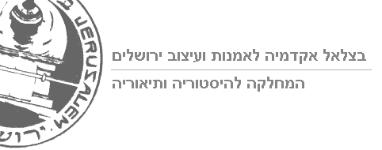
צליל – תמונה – סרט
ד"ר בעז בן משה
קורס בחירה סמסטריאלי, 1 נ"ז
יום א' 12:00-10:30
מטרות הקורס: סקירה ודיון בנקודות ההשקה של תמונה וצליל, ניתוח של פלטפורמות שונות בהן קיימות נקודות אלו: אופרה, מוסיקה בהשראת אומנות פלסטית, קולנוע.
התנהלות הקורס: 13 מפגשים על פי החלוקה הבאה-
1: מבוא הבוחן סוגיות עקרוניות במגע בין אודיו לויז'ואל
2-5: זרמים באומנות פלסטית ואדריכלות וביטויים במוסיקה התקופתית (רנסנס, בארוק,קלאסית, רומנטית, אקספרסיוניזם, אמפרסיוניזם).
6-7: הבטים ויזואליים באופרות, דגש על אופרות של ווגנר
8: הבטים ויזואליים במחול, דגש על בלטים של סטרוינסקי
9: מבוא למוסיקה בקולנוע
10: :פסיכו" של היצ'קוק (מוסיקה-ברנרד הרמן)
11: "חופי הכרך" של אילייה קאזאן (מוסיקה- ליאונרד ברנשטיין)
12: "סינמה פרדיסו" של ג'וזפה טורנטורה (מוסיקה-אניו מוריקונה)
13: המוסיקה של ג'ון וויליאמס

דרישות הקורס: השתתפות פעילה בקורס, נוכחות על פי נהלי בצלאל, עבודה להגשה בסיום הקורס

